"Az ember pont annyi idős, mint amennyinek az artériái mutatják."

Thomas Sydenham*,* MD, brit háziorvos, 1624-1689.

A szív és érrendszeri megbetegedések továbbra is kihívást jelentenek a kardiovaszkuláris medicina számára. Ez a tény, illetve a szív- és érrendszeri pathofiziológiai folyamatok jobb megértése egy új fogalom bevezetéséhez vezetett: a korai érfali öregedés (early vascular aging, EVA) a szív- és érrendszeri rizikóbecslés javítását jelenti és a kardiovaszkuláris prevenció új, hatékonyabb útjai felé mutat.

**Az érfali öregedés:**

**EVA és ADAM meséje a kardiovaszkuláris rizikóbecslésben és a prevencióban**

(cikk kivonat)

A szív és érrendszeri (CV) megbetegedések alapvető problémát jelentenek az egészségügyben. A klasszikus rizikófaktorok szűrése és felismerése a legfontosabb, ezek elemzése, majd életmóddal, gyógyszeres kezeléssel kontrollálni ezeket. Mindezek tudatában és ezen erőfeszítések ellenére továbbra is kihívást jelent a még mindig magas rizikó a prevencióban és a kezelések kapcsán, ezért új pathofiziológiás alapokra kell helyezni a szív- és érrendszeri rizikóbecslést és a kezelést is, teljesen új koncepciókra alapozva.

Már tudjuk, hogy a célszervkárosodás (target organ damage, TOD) egy köztes állomás a rizikófaktorok és a CV események között. Jól ismert TOD kategóriákba tartoznak például a balkamrai hipertrófia, vagy az albumin exkréció. Ezeken felül egyre több EBM tanulmány mutat rá arra, hogy az artériás érfali merevség vagy artériás rugalmatlanság (artériás stiffness) és az emelkedett pulzushullám-terjedési sebesség, úgyanúgy, mint a centrális aortanyomás fontos és független előjelzői a CV eseményeknek.

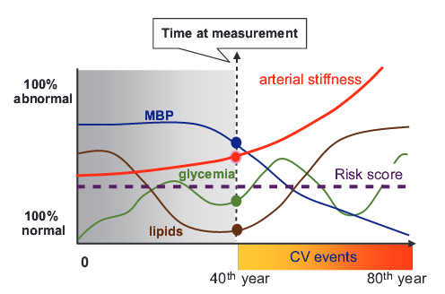

Az artériás érfali merevség egy kumulatív mércéje a rizikófaktorok érfalkárosító hatásának. Az artériás rugalmatlanság a valós érfali károsodás tükre, mely CV rizikófaktorok hatására alakul ki és a kor előrehaladtával súlyosbodik, míg a vérnyomás, a vércukorszint, vér-lipidszint egyénenként folyamatosan fluktuálhat a kontrollvizsgálatok alkalmával, akár az ellenkező irányba is. A keringési biomarkerek csak pillanatfelvételt mutatnak, nem az érfalkárosodás egész történetét. Az artériás stiffness konstans állapotot jelző paraméter, mely átfogó és keresztmetszeti képet ad a beteg állapotáról. (A szürke mezőben az az időablak szerepel, amikor az orvos még nem ismeri páciensének egyéb rizikófaktoroknak való kitettségét).

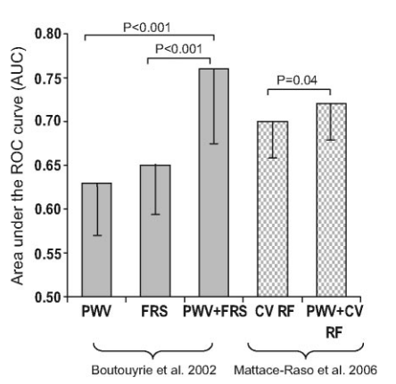

***Az artériás stiffness additív prediktív értéke és a hagyományos rizikófaktorok***

*Alacsony és közepes rizikójú magasvérnyomásos betegek esetén az 5.9 évnyi követés ideje alatt az aorta stiffness (CF-PWV) és a Framingham Score értékei a szív- és érrendszeri eseményekre a görbe alatti területekből számolhatók. PWV (Pulse Wave Velocity, pulzushullám terjedési sebesség) és FRS (Framingham Risk Score) hasonló prediktív értékűnek bizonyultak****.***

***Amikor a PWV és FRS kombinációját vizsgálték, a prediktív érték szignifikánsan megnőtt, így a FRS önmagában mutatott előjelző értékét messze jelentékenyen felülmúlta. Ez a PWV-vel kombinált, jobb CV mortalitás predikció*** *Mattace-Raso et al cikkében is bizonyítást nyert, így nem csak az átlag- hanem az idősödő populációra is érvényes.*

**Ezekből az eredményekből következik, hogy a hagyományos rizikófaktorok alapján alacsony rizikócsoportba sorolt pácienseknél az aorta stiffness erős és független prediktora a CV eseményeknek, mely utóbbi értéke hasonló a klasszikus rizikóbecsléshez, de érdemes additív értékét figyelembe venni.**

A CV prevenció továbbra is a közegészségügy és a preventív kardiológia egyik legfontosabb megoldandó problémája. Csökkenő, életkorra vonatkoztatott CVD incidencia, jobb CVD és HT kontroll – ezek mind a nyugati világ újszülöttjeinek kedvezőbb életkilátásait vetítik elő. Mégis fennáll a kérdés, hogy új keringési (vérből kimutatható) biomarkerek akár véget nem érő mennyiségének szűrésére fektessünk hangsúlyt, mellyel bizonytalan mértékben javítjuk a kiértékelést, vagy új metódusokkal, mellyel a célszervkárosodást (TOD) és a korai érfali öregedést (EVA, early vascular aging) vizsgáljuk. Pedig a legkézenfekvőbb, hogy ÉVÁra éppen   
  
ADAM (agressive decrease of atherosclerosis modifiers, azaz az érelmeszesedést befolyásoló tényezők drasztikus csökkentése) fogja megadni a legjobb választ.

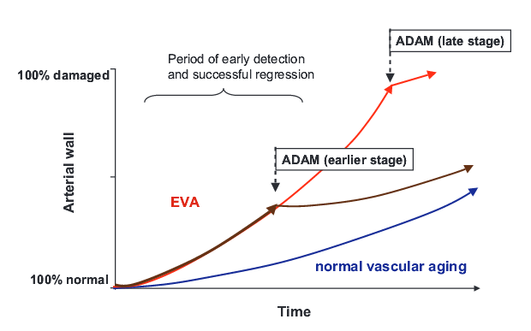

**EVA kialakulása és ADAM intervenciója a magasabb rizikójú pácienseknél.**

**Etikai és klinikai szemmel nézve is teljesen elfogadható, hogy minden egyént a CV rizikófaktorok részletes kivizsgálására invitáljunk, beleértve az EVA és egyéb TOD kimutatását is. Mindezt személyre szabott tanácsadásnak kell követnie, és sok esetben a nemzetközi irányelveknek megfelelő gyógyszeres kezelést is alkalmazni kell.**

**Összefoglalva, EVA és ADAM koncepciója az utóbbi évek kutatásainak összefoglalása az új módszerekkel, mint pl a PWV mérése, új diagnosztikai és terápiás megközelítéseket nyújt.**

Peter M. Nilsson et al. **Vascular Aging: A Tale of EVA and ADAM in Cardiovascular Risk Assessment and Prevention**

Hypertension 2009;54;3-10

**Mi a korai érfali öregedés?**

A vaszkuláris öregedés biokémiai, enzimatikus és sejtszintű változása a vaszkulatútrának és a sejtek jelrendszerének. Ezek ismeretében az új patofiziológiai koncepció alakult, a szív és érrendszeri rizikó megértése és a kardiovaszkuláris megbetegedések sikeresebb kezelése végett. A korai érfali öregedés, mely a normális érfali öregedés felgyorsult változata, egy hasznos, használható elméletnek tűnik a klinikai döntéshozatali rendszerben, a magasabb rizikójú páciensek vagy éppen a pozitív családi kórtörténettel, korai manifeszt megbetegedéssel rendelkező páciensek körében. A magasabb érfali merevség, a centrális elasztikus artériák rugalmatlansága, nem megfelelő endothel funkció és nem megfelelő vazodilatáció a korai érfali megbetegedés legfőbb jellemzői.

[Kotsis V](http://www.ncbi.nlm.nih.gov/pubmed?term=Kotsis%20V%5BAuthor%5D&cauthor=true&cauthor_uid=21799443)et al. **Early vascular aging and the role of central blood pressure.**

[J Hypertens.](http://www.ncbi.nlm.nih.gov/pubmed/21799443) 2011 Oct;29(10):1847-53.

**A korai érfali öregedés a szív- és érrendszeri prevencióban**

Az artériás rendszer öregedése a bioológiai öregedés velejárója, mely meghatározza a különböző szervek működését. Az artériafalban ez az elasztinrostok csökkenésével, a kollagénrostok mennyiségének növekedésével és azok keresztkötéseivel jár, mely végső soron artériás rugalmatlansághoz (stiffness) vezet, és egyúttal magasabb centrális és perifériás vérnyomást is magával hoz, melyet vérnyomásvariabilitás is követ. Az utóbbi években ezen folyamatok megértése vezetett a **korai érfali öregedés (EVA, early vascular ageing) fogalmának bevezetéséhez azon páciensek esetében, ahol a koruknak és nemüknek megfelelő artériás stiffness értékeknél magasabbak azt ezt jellemző értékeik.** Ez az állapot emelkedett szív- és érrendszeri rizikóval jár, kognitív diszfunkcióval és a biológiai öregedés egyéb jelei is kísérhetik.

[Nilsson PM](http://www.ncbi.nlm.nih.gov/pubmed?term=Nilsson%20PM%5BAuthor%5D&cauthor=true&cauthor_uid=23743805)et al **Early vascular ageing in translation: from laboratory investigations to clinical applications in cardiovascular prevention.**

[J Hypertens.](http://www.ncbi.nlm.nih.gov/pubmed/23743805) 2013 Aug;31(8):1517-26.